Havo Natuurkunde eindexamen 1972

1. Iemand heeft de beschikking over twee even grote, ronde brillenglazen met brandpuntsafstanden van respectievelijk + 200 cm en + 10 cm. Verder heeft hij een lange, cilindervormige kartonnen koker, waarvan de binnendiameter gelijk is aan de diameter van de brillenglazen. Met deze onderdelen bouwt hij een astronomische kijker. Hij wil de kijker gebruiken om de hoek waaronder hij twee sterren aan de hemel ziet te vergroten.
a. Welk brillenglas moet als objectief gebruikt worden?

De kijker wordt nu zo opgesteld, dat één ster in het verlengde van de hoofdas ligt. De waarneming vindt plaats met ongeaccommodeerd oog.
b. Bereken op welke onderlinge afstand de brillenglazen in de kartonnen koker bevestigd moeten worden.
c. Teken de gang van enkele lichtstralen afkomstig van beide sterren.
d. Welk voordeel heeft het waarnemen met een ongeaccommodeerd oog?
e. Bereken de hoekvergroting van deze kijker.
f. Waarom gebruikt men in een kijker bij voorkeur een objectief met een grote diameter?

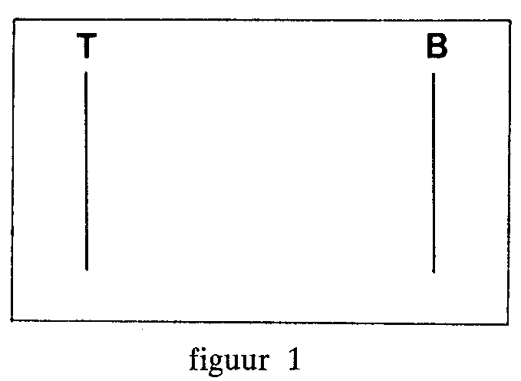
2. In een bak met water worden met een trillingstoestel T vlakke watergolven opgewekt (zie figuur 1). Voor de beantwoording van de volgende vragen dienen deze golven als transversale golven opgevat te worden, die niet gedempt zijn. Verder moet worden aangenomen dat de trillingen die door de trillingsbron worden opgewekt, harmonisch zijn, terwijl randeffecten van de trillingsbron verwaarloosd dienen te worden.
a. Wat wordt verstaan onder een transversale golfbeweging?
b. Wat wordt verstaan onder een vlakke golf?
c. Hoe vindt, volgens het principe van Huygens, de uitbreiding van deze golven plaats?

In de bak ligt, zoals in de figuur is aangegeven, een balkje B, dat gedeeltelijk boven het water uitsteekt en dat een stand heeft evenwijdig aan het trillingsstaafje T. De watergolven kaatsen tegen het balkje terug, waardoor een staande golfbeweging ontstaat, met knopenlijnen evenwijdig aan het bakje. De loodrechte afstand tussen het trillende staafje en het balkje bedraagt 0,25 m. Het staafje trilt met een frequentie van 10 Hz. De voortplantingssnelheid van de golven bedraagt 0,30 m/s. De golfbeweging begint op het tijdstip t = 0.
d. Bereken hoeveel knopenlijnen gevormd zijn op het tijdstip t = 1 s
e. Hoe groot is op dat tijdstip de fase van de heengaande golfbeweging in de punten waar de teruggekaatste golfbeweging juist is aangekomen?

Op het tijdstip t = 1 s houdt de trillingsmachine op met trillen.
f. Op welke afstand van de trillende staaf zullen het voorste deel van de teruggaande golf en het eind van de heengaande golf elkaar ontmoeten?

………………

3. In de figuur stelt G een gloeispanningsbron voor. S is een gloeispiraal, waaruit elektronen worden vrijgemaakt. Een smalle evenwijdige bundel van deze elektronen doorloopt via nauwe openingen O₁ en O₂ een homogeen elektrisch veld tussen twee platen I en II, waarin de elektronen worden versneld.
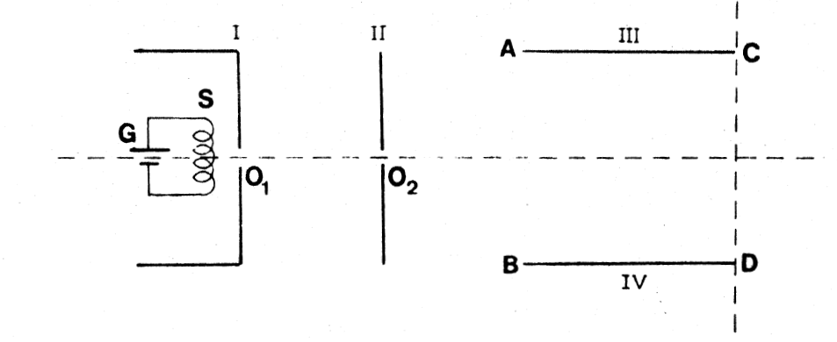
figuur 2

Vervolgens komen de elektronen, via een veldvrije ruimt, in een homogeen elektrisch veld tussen twee evenwijdige platen III en IV. De elektronen treden dit veld binnen midden tussen A en B, in een richting die evenwijdig is aan de platen III en IV. De potentiaal van plaat III is hoger dan de potentiaal van plaat IV. De gehele opstelling is geplaatst in vacuüm. Aangenomen moet worden dat de openingen O₁ en O₂ geen invloed hebben op het elektrisch veld tussen de platen I en II, terwijl alle platen geen randeffecten vertonen. De potentiaalverschillen tussen de platen I en II en tussen de platen III en IV kunnen worden gevarieerd.
Aangenomen moet worden dat de elektronen opening O₁ met verwaarloosbare beginsnelheid passeren.

- Beredeneer hoe de afbuiging die de elektronen bij het passeren van de stippellijn CD gekregen hebben, beïnvloed wordt door de volgende handelingen:
- Bij gelijkblijvend potentiaalverschil tussen de platen III en IV wordt het potentiaalverschil tussen de platen I en II vergroot.
- Bij gelijkblijvend potentiaalverschil tussen de platen I en II wordt het potentiaalverschil tussen de platen III en IV vergroot.
- Bij gelijkblijvend potentiaalverschil tussen de platen I en II en bij gelijkblijvend potentiaalverschil tussen de platen III en IV wordt de afstand tussen de platen III en IV vergroot.

Het potentiaalverschil tussen de platen III en IV wordt zodanig ingesteld dat bij een potentiaalverschil van 5000 V tussen de platen I en II de elektronen bij het passeren van de stippellijn CD een afbuiging in verticale richting (y) gekregen hebben van 5 mm. Het potentiaalverschil tussen de platen I en II wordt nu geleidelijk opgevoerd van 5000 V tot 10000 V.

- Teken in een grafiek het verband tussen de afbuiging y en het potentiaalverschil tussen de platen I en II in het gebied tussen 5000 V en 10000 V. Neem daarbij voor een potentiaalverschil van 1000 V één cm op de horizontale as en voor een afbuiging van 1 mm één cm op de verticale as.

- Om uit natuurlijk uranium dat uit verschillende isotopen bestaat, ${}_{92}^{235}U$ te verkrijgen, kan men o.a. gebruik maken van een massaspectrograaf. Het uranium wordt dan eerst omgezet in het gasvormige uraniumhexafluoride (${UF}_{6}$). In de massaspectrograaf worden van uraniumhexafluoride eenwaardige ionen gevormd.
- Wat zijn isotopen?
- Maak een duidelijke schets van een massaspectrograaf. Geef in de tekening aan, uit welke hoofdbestanddelen het toestel bestaat.
- Bereken met behulp van onderstaande gegevens én met gegevens uit het tabellenboekje de grootte van de straal van de cirkel die een ${}_{}^{235}UF_{6}$-ion zal doorlopen.
Gegevens: Massanummer van fluor: 19
Versnelspanning V: 200 V
Magnetische inductie (magnetische veldsterkte) B: 0,02 N/Am.
Beantwoord naar keuze óf vraag 5A óf vraag 5B.
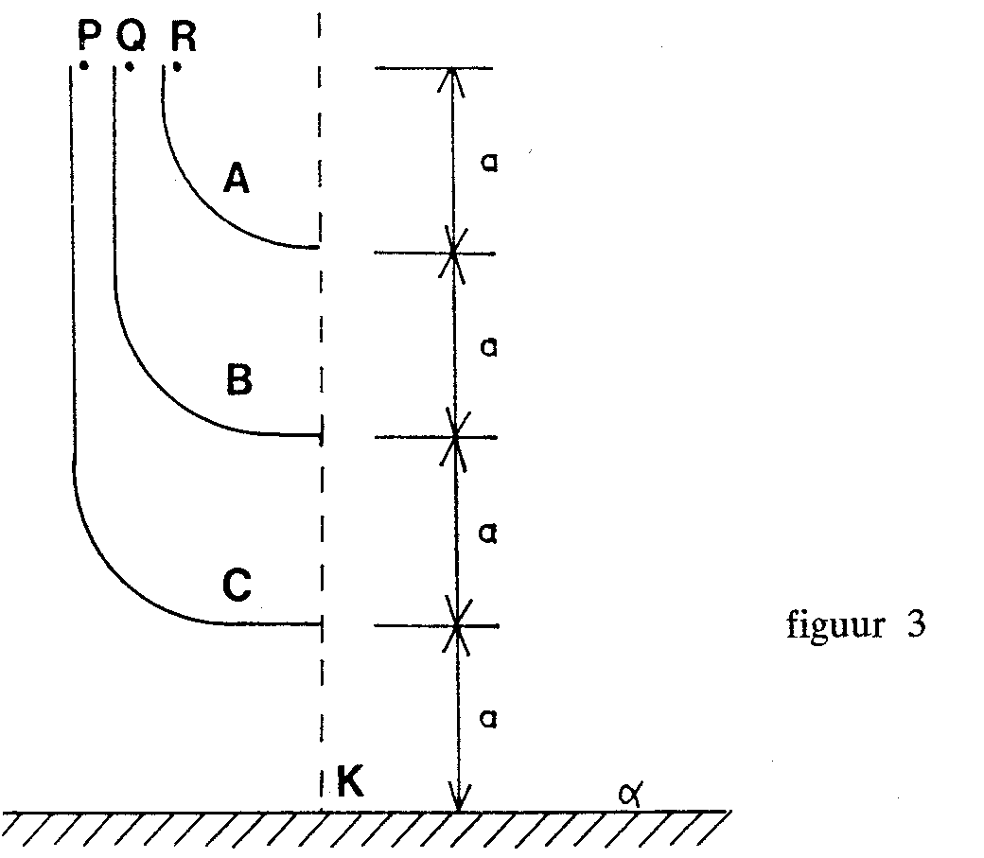
5A. Boven drie goten A, B en C bevinden zich drie kogels P, Q en R met gelijke massa's (zie figuur 3). De kogels worden op een hoogte van 4a meter boven een horizontaal vlak α losgelaten. Na de goten doorlopen te hebben, verlaten de kogels deze in horizontale richting. De wrijving tussen de kogels en de goten dient verwaarloosd te worden, evenals de wrijving tussen de kogels en de lucht.
a. Bereken de verhouding van de snelheden van de kogels P, Q en R bij het verlaten van de goten.
b. Wat is de verhouding van de snelheden van de kogels P, Q en R bij het neerkomen op vlak α?
c. Bereken de verhouding van de afstanden tot het punt K van de plaatsen waar de kogels P, Q en R het vlak α treffen.

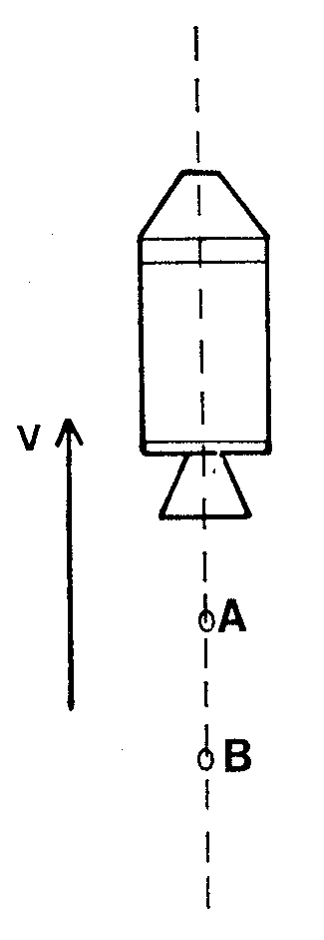
5B. In de ruimte bewegen zich twee ruimtereizigers A en B op enkele meters afstand van elkaar buiten hun ruimteschip. Het ruimte schip en de ruimtereizigers hebben dezelfde snelheid v (zie figuur 4). De massa van A is 70 kg, de massa van B 66 kg. Beide dragen een voorwerp bij zich van 2,0 kg. Op een bepaald moment werpt A het voorwerp dat hij bij zich draagt, naar B met een snelheid van 17,5 m/s ten opzichte van B, waarna B dit opvangt.
Het gevolg is dat beide reizigers zich nu van elkaar af bewegen.
a. Welke snelheid heeft A ten opzichte van het ruimteschip nadat hij het voorwerp heeft weggeworpen?
b. Welke snelheid heeft B ten opzichte van het ruimteschip nadat hij het voorwerp heeft opgevangen?

Reiziger B werpt nu, om bij A te kunnen komen, beide voorwerpen in dezelfde richting weg.
c. Beredeneer in welke richting B daartoe de voorwerpen moet wegwerpen.
d. Boven welke waarde moet dan de snelheid liggen, die B aan de voorwerpen moet geven?

figuur 4

